Detaljregulering for Haakon VII`s gate 4, nordre del

Planbeskrivelse

Dato for siste revisjon av planbeskrivelsen : 22.11.2023
Dato for godkjenning av (vedtaksorgan) :

INNLEDNING
Reguleringsplanforslaget er utarbeidet av ARC arkitekter AS som plankonsulent, på vegne av forslagstiller Haakon VII’s Gate 4 Utvikling AS.
Hensikten med planen er å legge til rette for boligbygging med tilhørende boligrelaterte tilleggsfunksjoner på deler av eiendommene Haakon VII’s gate 4 og 4B.
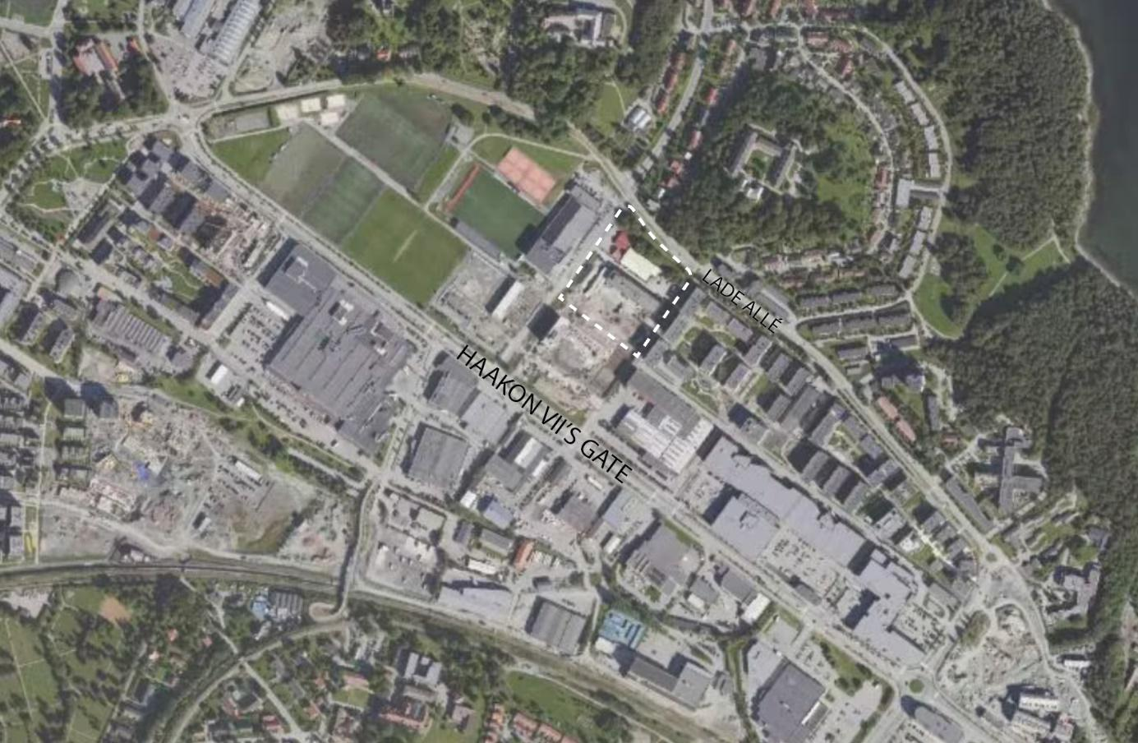
Planområdet markert i flyfoto

PLANSTATUS
Overordnede planer
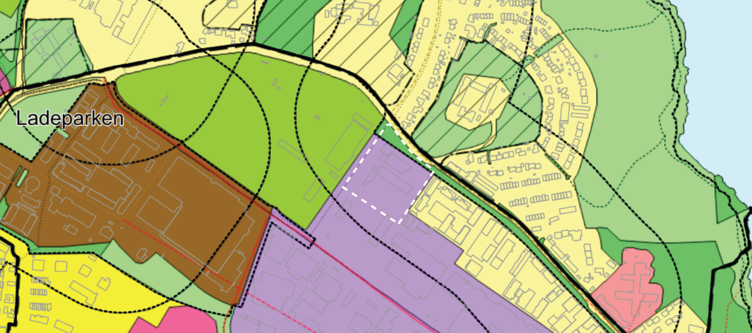
Kommuneplanens arealdel 2012-2024, vedtatt 24.04.2014

Planområdet ligger innenfor formålet «næring» i kommuneplanens arealdel (KPA), med bestemmelser om at planen skal gjelde sammen med Kommunedelplan for Lade, Leangen og Rotvoll (KDP). Kommuneplanbestemmelsene gir planområdet unntak fra områdeplan for Lade Allé 59-73, r20100059. Kommunedelplanen viser også planområdet som næringsformål, og planen suppleres av kommuneplanens bestemmelser og retningslinjer der tilsvarende tema ikke er behandlet i kommunedelplanen. Kommuneplanens bestemmelser om parkering og uterom gjelder foran kommunedelplanen.
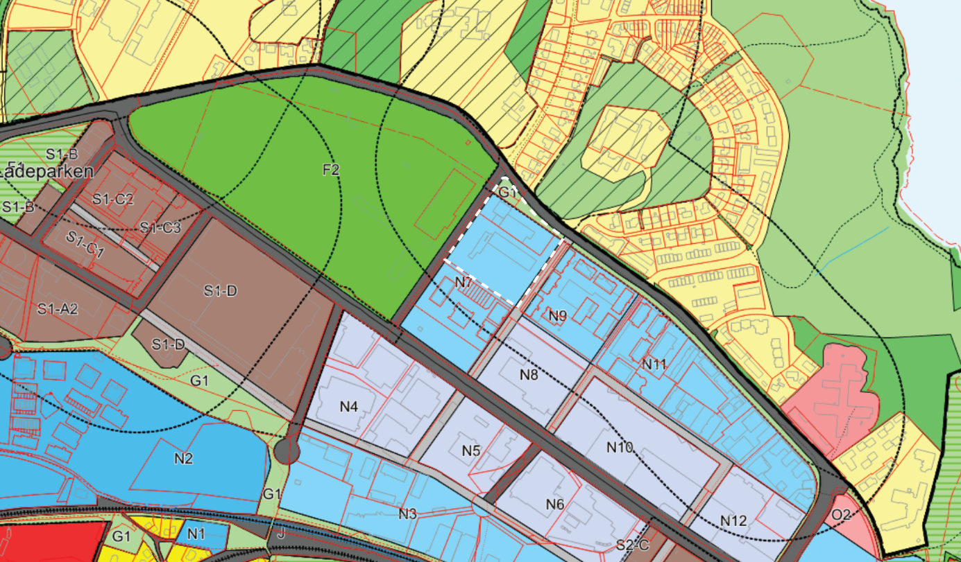
Kommunedelplan for Lade, Leangen og Rotvoll, k0467, vedtatt 28.04.2005

Reguleringsplaner
Planområdet omfattes av r0634, reguleringsplan for Jarleveien - Lade Alle – Bygrensen – Stjørdalsveien, vedtatt 21.2.1963. Planen regulerer området til industri. Sør for planområdet ligger detaljreguleringsplan for Haakon VII’s gate 4, vedtatt 09.03.2021 (R 20130055), som i utgangspunktet også regulerte planområdet i denne saken. På grunn av innsigelse angående trafikk på Lade ble den nordre delen av planen tatt ut av reguleringsplanen og det er denne nordre delen som fremmes som planforslag nå.

Planområdet grenser i tillegg til reguleringsplan for Lade idrettsanlegg, vedtatt 2017 (R20150008) og reguleringsplan for Lade allé 59/63, vedtatt 2014 (R20130028). Rester av områdeplanen for Lade Alle 59-73 (R 20100059), ligger inntil planområdet, men den planen er stort sett erstattet av nyere reguleringsplaner.

Avvik fra gjeldende planer
Planforslaget avviker fra både KPA og KDP, da planforslaget legger til rette for boligformål. Avviket begrunnes med at tilgrensende planer både i øst og sør er regulert til bolig i tråd med utkast til ny kommunedelplan for Lade og Leangen som nå er stilt i bero.
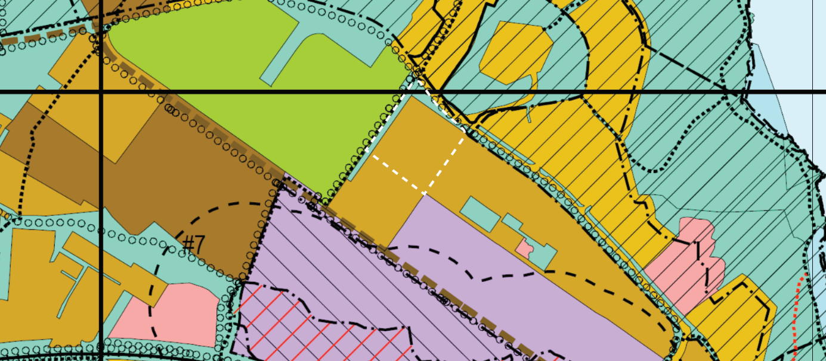
Forslag til ny kommuneplanens arealdel

I utkast til ny KPA er området foreslått som «byggesone 2» der det tillates bolig, offentlig tjenesteyting, idrettsanlegg, dagligvarehandel, industri og lagervirksomheter. Det foreslås i tillegg en rekke nye kvalitetskrav knyttet til bl.a. utnytting, strukturering, uteopphold, parkering, overvannshåndtering og grønt.

Planområdet, eksisterende forhold
Berørte eiendommer
Planområdet omfatter eiendommene gnr/bnr 412/250 og 381
I tillegg berøres deler av eiendommene 412/1, 412/6 og 413/9

Beliggenhet og størrelse
Planområdet ligger på Lade og måler ca. 20 daa. Planområdet avgrenses av Lade Allé i nord, gang- og sykkelveg mot Ringve park i øst, gang- og sykkelveg mot søndre del av Haakon VII’s gt. 4 i sør og adkomstveg til Lade idrettsanlegg i vest.

Arealbruk
Eksisterende bebyggelse i planområdet er på ca. 4.695m² og omfatter idrettshall, tidligere industri- og lagerlokaler for Kongsberg Maritime Ship Systems AS og Autronica Fire and Security AS. Byggene i området er ikke lenger i bruk, med unntak av idrettshallen. Området er inngjerdet på grunn av tidligere næringsvirksomhet.

Området mellom Lade allé og Haakon VII’s gate er i løpet av de siste årene transformert fra et rent næringsområde til et kombinert nærings- og boligområde. Boligbebyggelse ligger i hovedsak mot Lade allé. Mot Haakon VII’s gate er det hovedsakelig næringsbebyggelse og forretninger.

I sør for planområdet pågår det byggearbeider knyttet til gjennomføring av tilgrensende plan for Haakon VII’s gate 4.

Nord for Lade allé er det boligbebyggelse fra en til tre etasjer og noen offentlige funksjoner. Det er næringsbebyggelse i Haakon VII’s gate 6, 11, 13 og 15. Det er boligområder øst for planområdet, på eiendommene Lade allé 59-73.

Støy og luftkvalitet
Planområdet berøres noe av støy fra trafikk i Lade allé. Området ligger delvis i gul støysone i nordre del av planområdet.

Området er utenfor gul sone for PM10 og NOX, og har derfor god luftkvalitet.

Stedets karakter
Planområdet har i hovedsak flatt terreng med et svakt fall mot sørvest fra kote 37 til kote 32-33. Det er gode solforhold. Ladesletta omkranses av en rekke vegetasjonskledde koller som er en del av Herregårdslandskapet på Lade. Kollene som ligger nærmest er Ringve og Devle gård. Disse høydedragene har en verdi for det historiske landskapet av Lade og er vurdert til å være av nasjonal interesse.

Grunnforhold
Ifølge geoteknisk rapport, utarbeidet av Norconsult, består området av tykk marin havavsetning, morene, grus, sand, leire og torv. Det er påvist kvikkleire i et punkt nordøst i planområdet. Da dette kun forekommer i en av 25 prøvetakninger kan det tyde på at det kun er snakk om en kvikkleirelomme med begrenset utstrekning. Rambøll har i ettertid utført nye prøvetakninger og utredet stabilitet og rasfare. Temakart til kommuneplanens arealdel viser at planområdet ikke er utsatt for rasfare i forbindelse med kvikkleiresoner. Da det er begrensede forekomster i prøvetakningene tyder det på at det trolig kun er snakk om en lomme i nordøstlige del. Det anslås i begge rapportene at det vil være mulig å bygge dersom det pæles på de mest utsatte områdene. Det er behov for mer geoteknisk vurdering ved byggesak, noe som er sikret gjennom bestemmelsene.

Norconsult (og senere supplert av Rambøll) har utført en miljøteknisk grunnundersøkelse i planområdet. Rapporten konkluderer med at området er å anse som ikke forurenset (tilsvarende tiltaksklasse 1), og er egnet for planlagt arealbruk. Massene er rene og kan håndteres fritt. Det er ikke behov for utarbeidelse av tiltaksplan for forurenset grunn. Bestemmelsene sikrer oppfølging dersom det oppdages forurensing

Det er ikke registrert kulturminner i grunnen innenfor planområdet.

Naturverdier
Trerekka langs Lade allé, som slutter øst for planområdet, har en naturverdi og en viss verdi for stedets karakter. Den er vist som hensynssone i områdeplan for Lade allé 59-73.

Deler av grønnstrukturen ligger innenfor planområdet. Områder rundt Devle gård og Ringve gård, er områder med verdi for biologisk mangfold og som viltområder.

Rekreasjonsverdi
Området ligger ved Lade idrettsanlegg. Idrettsanlegget er nylig utvidet med en ny fotballhall, garderobebygg og sambrukshall. Det er kort veg til Ladestien. Planområdet har gode forbindelser til Ringve gård, der det både er museum og botanisk hage.

Barn og unges aktivitet
Planområdet er inngjerdet og ikke i bruk av barn og unge i dag.

Trafikkforhold
Planområdet har atkomst fra Haakon VII’s gate. Avkjørsel fra Haakon VII’s gate er lysregulert og har god sikt mot gående og syklende. Autronica-hallen har i tillegg adkomst fra samme vei som Lade idrettsanlegg vest for planområdet som også er lysregulert med gode siktforhold.

Haakon VII’s gate er opparbeidet med fire felt og lysregulerte x-kryss. Nye lokalgater rundt planområdet er regulert og delvis opparbeidet. ÅDT i Haakon VII’s gate forbi planområdet er anslått til 14.400 og i Lade allé 4.500 i nasjonal vegdatabank 2022. Trafikkavviklingen på Haakon VII’s gate er til tider anstrengt.

Det er et godt tilbud for gående/syklende rundt planområdet. Det er toveis sykkelveg med fortau på begge sider av Haakon VII’s gate. Lade allé er opparbeidet som sykkelveg med fortau øst for planområdet og som gang- og sykkelveg vest for planområdet. Julianus Holms veg har gang- og sykkelveg som i pågående utbygging av søndre del av Haakon VII’s gate 4 forlenges frem til idrettsanlegget. Gang- og sykkelvegen grenser til planområdets avgrensning i sør.

Lade allé er skoleveg for barn som bor nord for planområdet og som skal til Lade skole. Det er i dag fortau/gangveg på sørsida av Lade allé ved planområdet. Dette strekket reguleres til sykkelveg med fortau i planen.

Planområdet vurderes til å ha god kollektivdekning. Dette begrunnes med at bussholdeplass i Haakon VII’s gate betjenes av metrobussrute 2 i begge retninger med hyppige avganger og med holdeplass i Lade Allé

Annen infrastruktur
Området er innenfor konsesjonsområde for fjernvarme.

I forbindelse med utbygging av Lade idrettsanlegg og søndre del av Haakon VII’s gate 4 er det offentlige VA-nettet nylig oppgradert med føringer i adkomstvegen vest for planområdet. Ved oppgraderingen var utbyggingsplaner for hele Haakon VII’s gate 4 kjent, slik at det er tatt høyde for utbygging på planområdet ved dimensjonering.

Skolekrets og -kapasitet
Området ligger innenfor skolekrets for Lade skole som ligger ca. 1,2 km unna. Lade skole omfatter både barne- og ungdomsskoletrinnet. I henhold til kommunens kart over skolekapasitet er det dårlig skolekapasitet i området.

Risiko og/eller sårbarhet
Støy
Ventilasjonsaggregater og andre tekniske rom på tak kan produsere støy.
Nordre del av planområdet ligger delvis innenfor gul støysone for vegstøy fra Lade allé.

Deponigasser
I forbindelse med regulering av søndre del av planområdet ble det utført målinger for lekkasje av deponigasser. Det ble ikke registrert målinger som tilsier fare for lekkasje.

Trafikksikkerhet
I perioden 2018-2012 er det registrert seks trafikkulykker i Haakon VII’s gate og ingen i Lade allé, mellom Haakon VII’s gate x Lade allé i vest og Bromstadvegen x Lade allé i øst.

Planområdet vurderes ikke å være spesielt ulykkesutsatt.

Beskrivelse av planforslaget

Hovedtrekk i planen
Hovedformålet med planen er omforming av området fra industri/ næringsområde til boligområde. Foreslått utnyttelse åpner for rundt 300 boliger.

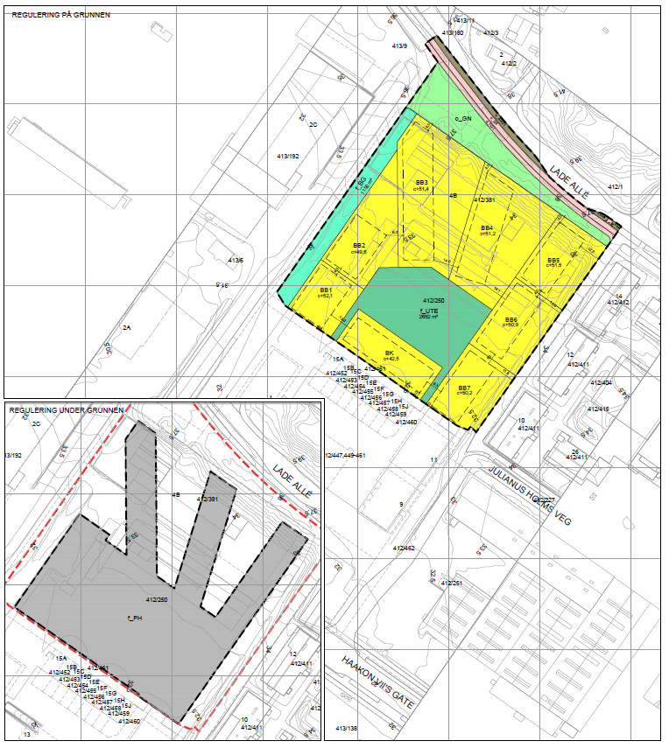
Planforslag

Planlagt arealbruk
Området reguleres til:
- Boligbebyggelse - konsentrert småhusbebyggelse
- Boligbebyggelse - blokkbebyggelse
- Uteoppholdsareal
- Blå-/grønnstruktur
- Naturområde

Utnyttelse
Tillatt bruksareal er 22.250m² BRA.
Planområdet måler totalt 20 daa. 1,8 daa. av planområdet er naturområde, 1,2 daa er blå-/grønnstruktur og litt over 1 daa er sykkelveg med fortau og annen veggrunn.

Eksklusivt areal foreslått til offentlig naturområde og sykkelveg med fortau og annen veggrunn er utnyttingen på 130 % BRA. Inkludert offentlig samferdsels - og grøntareal er utnyttelsen ca. 119 % BRA.

Med en gjennomsnittsstørrelse på 70m2 per boenhet tilsvarer det 318 nye boliger. Det gir en tetthet på 15,9 boliger per dekar innenfor planområdet. Minimumsutnyttelsen er satt til 180 boliger, tilsvarende 9 boliger per dekar.

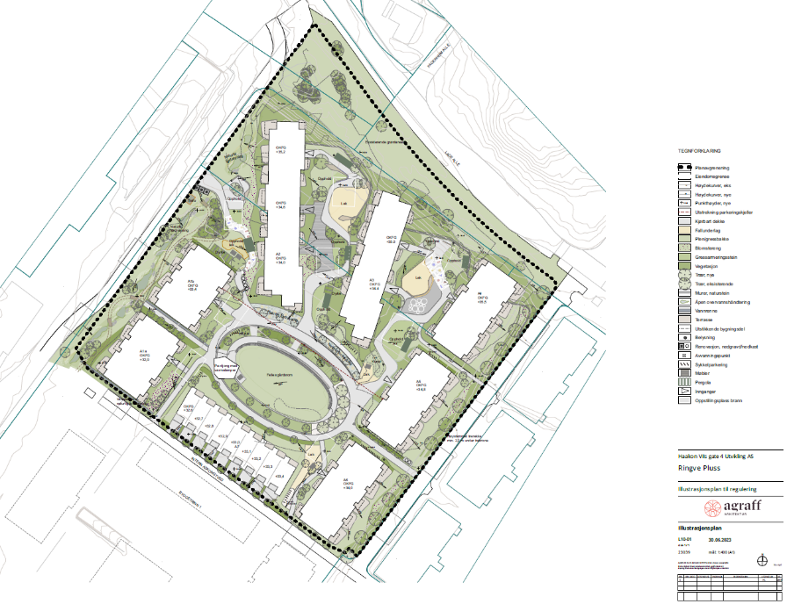
Bebyggelsens struktur og plassering
Illustrasjonsplan
Bebyggelsen foreslås plassert rundt et uterom som bindes sammen med grønnstruktur. Høyde på bebyggelsen varierer fra fem til seks etasjer, samt rekkehus på 2-3 etasjer i BK. Bebyggelsen i BB1-7 avtrappes og følger fall i terrenget av hensyn til solforhold og herregårdslandskapet mot Ringve. Dette gir variasjon av typer boliger, med god tilgang til uteoppholdsareal med gode solforhold. Mot Lade allé tilpasses bebyggelsen tilliggende boligbebyggelse og gårdslandskap. Foreslått byggestruktur danner sammen med pågående byggearbeider i tilgrensende plan varierte uterom. Det er vektlagt at grøntdraget ved Devle gård trekkes inn i planområdet mot et større samlende uterom sentralt i planområdet med gode solforhold på uterommene.

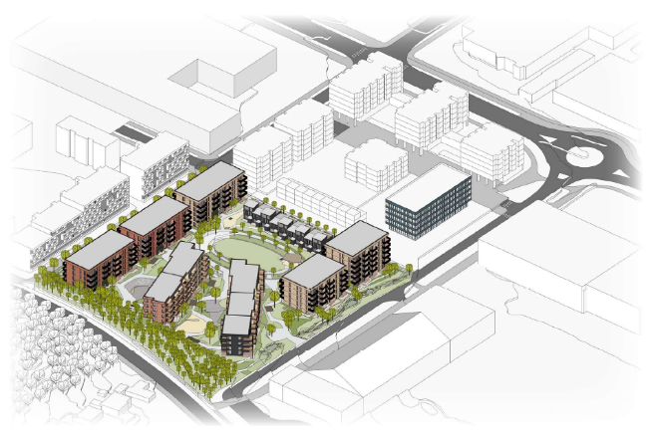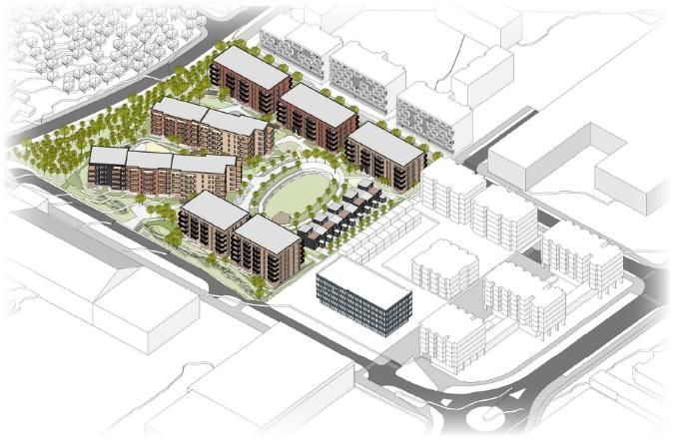
Luftkvalitet
Tidligere utredning gjort i forbindelse med utarbeidelse av tilgrensende plan, haakon Vii´s gate 4, søndre del, tar også for seg dette planområdet. Utredning viser at det hovedsakelig er mot Haakon VII’s gate at grenseverdiene overskrides og vil ikke gi verdier over anbefalte grenseverdier i denne planen.
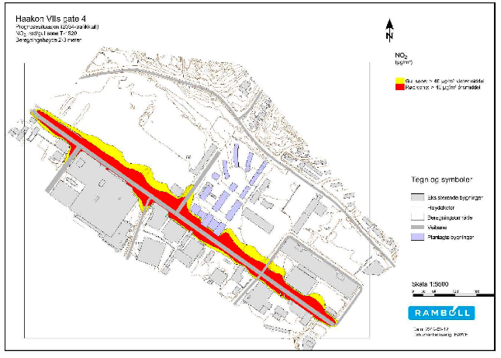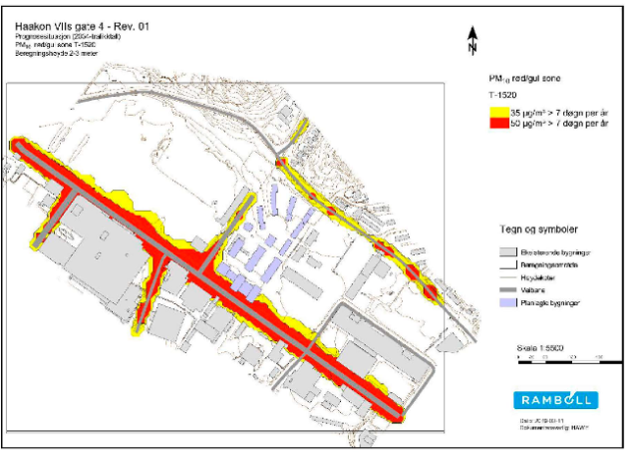
NO2 rød/gul sone T-1520, beregningshøyde 2-3 m PM10 rød/gul T-1520, beregningshøyde 2-3 m

Støy
Beregninger viser at bebyggelsen mot Lade allè ligger delvis i gul støysone.
Resterende bygningskropper ligger utenfor støysonene.

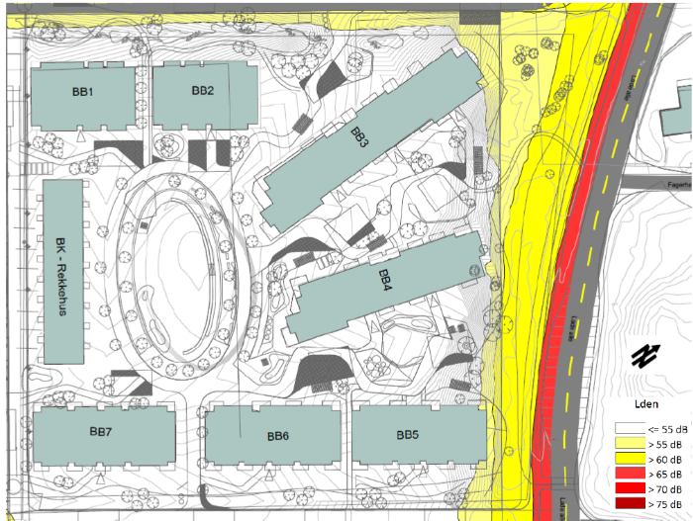
Uteoppholdsareal på bakkenivå er lite støyutsatte. Noen boenheter har gul støysone utenfor fasade. De fleste av disse boenhetene har tilgang til fasader med tilfredsstillende støynivåer iht. grenseverdien i T-1442/2021. Noen boenheter vil også ha behov for lokale skjermingstiltak for å få tilgang til fasade med tilfredsstillende støynivåer, samt tilfredsstille støybestemmelser i Trondheims KPA. Bestemmelsene åpner opp for at inntil 10 % av boenhetene tillates avvik fra krav om oppholdsrom/soverom mot stille side.
Støykart, L_{den}, 1,5 meter over terreng
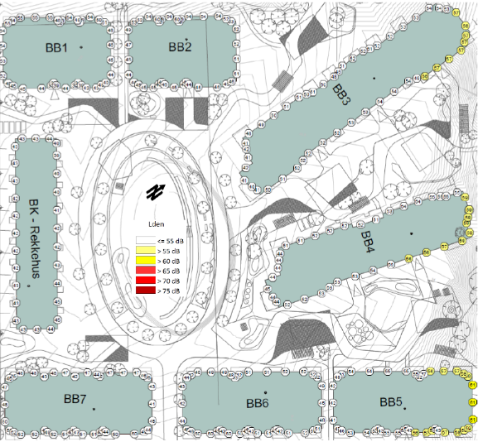
Høyeste støy på fasade, L_{den}
Tilgang til luftemulighet med tilfredsstillende støynivå er sikret i form av dempet fasade i bestemmelsen. Det tillates ikke ettroms boenheter med kun dempet fasade.

Sol og skygge
Solstudier viser at bebyggelsen er plassert og utformet slik at solforholdene blir gode for både felles og privat uteoppholdsareal og for nabobebyggelse.

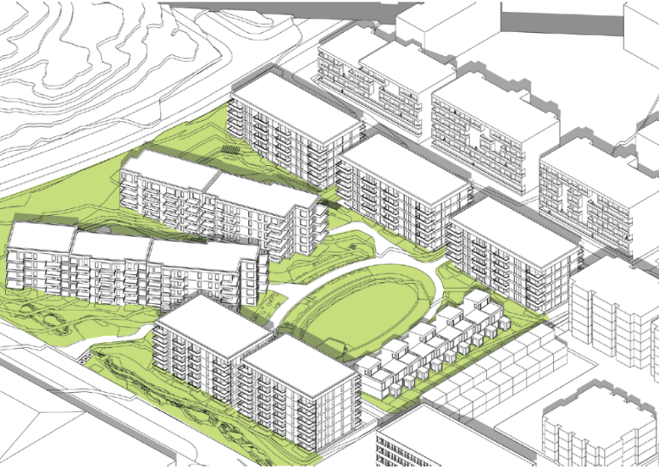
Sol og skygge 23.juni kl 18.00

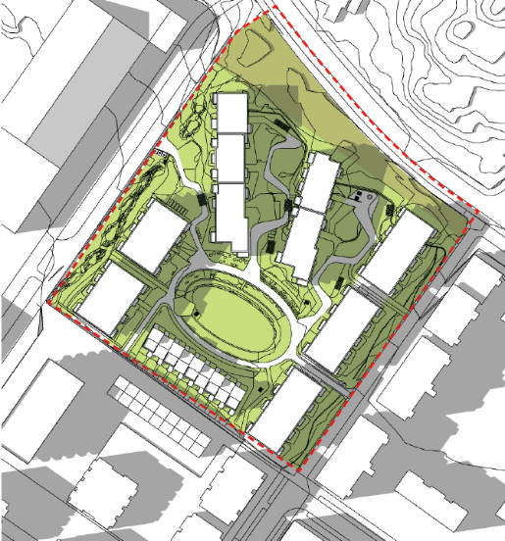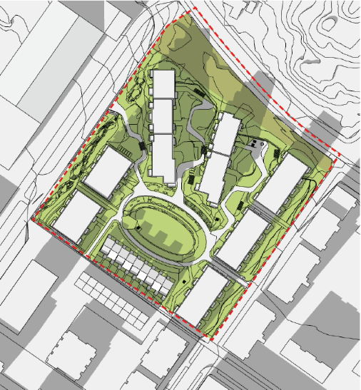
Sol og skygge 23.juni kl 18.00 Sol og skygge 21.mars kl 15.00

Det er utarbeidet sol- og skyggestudie for nabobebyggelse i Ringve Park. Studien viser at naboene får sol på balkongene fra ca. kl. 15:00 i sommerhalvåret der de nederste balkongene som vender mot planområdet begynner å få skygge fra ny bebyggelse rundt kl. 18:00 i april og kl. 19:00 i juni. Ny bebyggelse ligger stort sett lavere enn bebyggelsen i Ringve Park og skyggelegger dermed ikke de øverste etasjene i nabobygget.

Parkering
Bilparkering legges i parkeringskjeller knyttet sammen med parkeringskjeller som er under bygging i tilgrensende plan for Haakon VII’s gate 4. Kjellerne vil dele nedkjørsel som etableres i tilgrensende plan i sør. Det foreslås en vesentlig lavere parkeringsdekning i planen enn gjeldende krav i KPA, men i samsvar med gjeldende plan for søndre del. Det vil si minimum 0,2 og maksimum 0,8 plasser for bil pr. 100m² BRA bolig.

Krav til sykkelparkering følger også naboplanen med minimum 4 parkeringsplasser for sykkel pr. 100m² BRA boligformål, hvis det etableres 0,2-0,5 parkeringsplasser for bil og minimum 3 sykkelplasser, hvis det etableres 0,5-0,8 plasser for bil.

Leilighetsfordeling
Det er gode forutsetninger for å få til varierte boligstørrelser i planområdet, med at det er forskjellig type bebyggelse i planen. Det stilles følgende krav til variert leilighetsfordeling i planområdet:
- Maks. 15 % ettroms leiligheter
- Min. 40 % treroms leiligheter eller større

Planforslaget legger opp til en blanding av rekkehus, gjennomgående og tosidige leilighetsbygg. Dette medfører at det vil bli noen ensidige belyste leiligheter. Ensidige leiligheter vil være belyst fra nordvest eller sørøst.

Uteoppholdsareal
Krav til uterom er min. 50m² uteoppholdsareal pr. 100m² BRA boligformål. Minimum halvparten av dette skal anlegges på terreng og/eller dekke over parkeringsanlegg og være felles for bebyggelsen i planområdet.

Felles uteoppholdsareal skal opparbeides for bruk og møteplass for alle aldersgrupper og årstider, være sammenhengende, ha gangforbindelser på tvers av formålsgrenser og forbindelser til overordnet vegnett. Det skal legges til rette for lekeplass for småbarn på terreng i nærhet til innganger til boligene, maks. 50m fra inngangssone. Det må det være minst 0,3 m jordoverdekning på taket av parkeringskjeller der det skal etableres vegetasjon. Uteoppholdsarealene skal ha belysning på sentrale plasser og langs gangveger og stier på kveldstid.

Det skal minimum være en sandkasse eller lignende installasjon beregnet på småbarn på lekeplassen, og det skal være benker eller andre sitteplasser i umiddelbar nærhet til lekeplassen.

Det skal legges til rette for kvartalslekeplass for større barn i f_UTE. Lekeplasser skal ha variert innhold og tilrettelegges med mulighet for variert fysisk aktivitet.

Den mer viltvoksende vegetasjonen ved Devle videreføres inn i planområdet over Lade allé. Det reguleres offentlig naturområde langs Lade allé. Byggegrenser sikrer at det blir åpne uteoppholdsareal videre inn i området.

Avstand til lekeplasser
Et av hovedgrepene i planen er at uteoppholdsarealene skal gi en glidende overgang mellom det rurale ved Devle og det urbane mot Haakon VII’s gate. Denne overgangen i seg selv gir en variasjon i utforming og innhold i de forskjellige uteromene. Uteoppholdsareal i tilgrensende plan i sør er gitt en mer urban utforming med harde flater, plantekasser og møblering enn områdene mot Lade allé og har vært utarbeidet med tanke på at begge planene skal sees som ett helhetlig område.

Uteoppholdsareal i BB1-BB7, f_UTE og areal avsatt til blå-/grønnstruktur skal også benyttes til overvannshåndtering.

Universell utforming
Bebyggelsen og utearealene skal planlegges etter prinsippene for universell utforming. Felles uteoppholdsareal og inngangssoner for nye bygg skal være universelt utformet. Parkeringsplasser for bevegelseshemmede blir i kjelleranlegg i tilknytning til blokkenes heiser.

Bystyret vedtok i møte 02.09.2021 endringer i bestemmelsene for KPA, der det bl.a. ble vedtatt retningslinje om at «Det skal sikres fri høyde på minst 2,6 m på en hc-parkeringsplass ved hovedinngang eller heis». Dette vedtaket ble fattet etter vedtak av naboplanen, og er i så måte ikke tatt høyde for i planen ved at innkjøring til parkeringskjelleren ikke oppfyller minimumskravet på 2,6m. Fordelene ved sambruk av innkjøring med gjeldende plan veier opp for avviket fra retningslinjen med tanke på effektiv arealbruk og oversiktlige trafikale forhold.

Samferdselsanlegg
Hovedatkomst for biltrafikk blir fra Haakon VII’s gate, via den del av Julianus Holms veg som ligger mellom Haakon VII’s gate 4 og 6.

Trafikk til og fra parkering skal benytte adkomst og nedkjøring i tilgrensende plan for Haakon VII’s gate.

For flyttebiler, utrykningskjøretøy o.l. skal forbindelse over gatetun/torg som krysser gang- og sykkelveg i tilgrensende plan benyttes. Forbindelsen er sikret i bestemmelser for tilgrensende plan.

Krav i bestemmelsene sikrer gatebelysning og trerekke langs alle gangforbindelser.

Avfallshåndtering
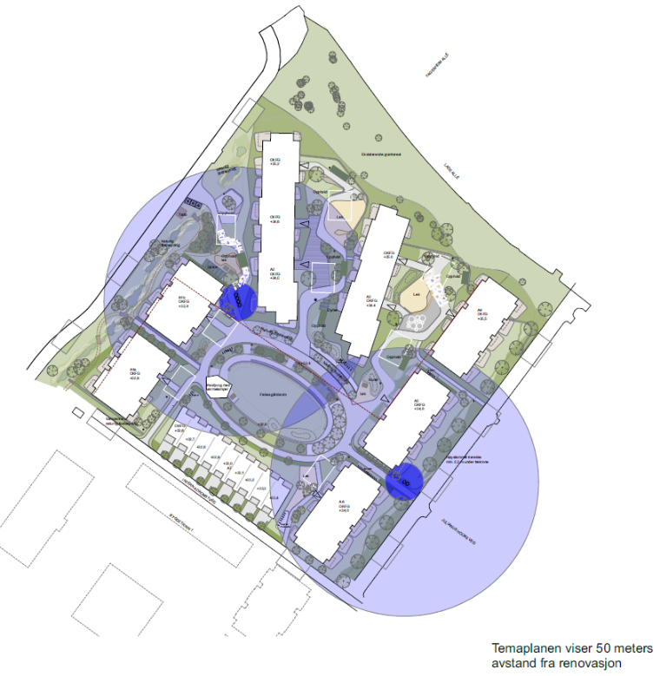
Boliger i planområdet skal tilknyttes stasjonært avfallsug. Etter dialog med TRV er det vurdert at praksis om maks. 50 meter fra inngang for boliger til nærmeste nedkast kan avvikes for et mindretall av boligene der dette kommer i konflikt med hensiktsmessig plassering for folk flest. Kravet settes derfor til 75m i bestemmelsene, samt at krav etter TEK om maks totalt 100m fra inngangsdør inkl. innvendige avstander overholdes. I tillegg så skal det etableres returpunkt for papp og glass/metall, i f_BG. Ved restkapasitet i avfallsløsning for tilgrensende plan, kan også nedkast/returpunkt i tilgrensende plan benyttes.

Energiløsning
Ny bebyggelse skal tilknyttes fjernvarmenettet. Men det er mulig å fravike dette kravet dersom man kan dokumentere bedre løsninger. Nye nettstasjoner skal integreres i bebyggelsen og/eller i f_BG med atkomst kjørbar gangveg eller gate.
Avstand til renovasjonsnedkast, sirkel viser 50meters avstand fra punkt.

Ledningsplan
Overordnet VA-plan følger planforslaget. Planen omfatter også rørføring for søppelsug og renovasjon. Det er i forbindelse med utbygging av tilgrensende plan for Haakon VII’s gate 4 i sør tatt høyde for en større utbygging som inkluderer planområdet.

Offentlig naturområde
Offentlig naturområde o_GN måler 1,8daa. og avgrenses i tråd med KPA. Bebyggelsen er plassert 4 meter fra naturområdet.

Privat felles blå-/grønnstruktur
Det reguleres privat felles blå-/grønnstruktur mot idrettsanlegget, som til sammen måler ca. 1,2 daa. Feltet skal beplantes. Feltet skal benyttes til åpen overvannshåndtering som del av uteoppholdsareal for tilgrensende boliger og skal opparbeides på en måte der overvannshåndteringen fremkommer som en kvalitet for uteopphold. Utforming av f_BG med planlagt terreng, beplantning, belysning, overvannshåndtering, installasjoner, gangveger, sykkelparkering, adkomst og forstøtningsmurer skal vises i detaljert utomhusplan knyttet til tilgrensende boligutbygging. Feltene skal være felles for hele planområdet.

Virkninger av planforslaget
Transformasjon av næringsareal
Planområdet er i dag avsatt til næringsformål i overordnet plan og har tidligere vært i bruk til industriområde for Autronica og Kongsberggruppen m.fl.. Med den pågående transformasjonen av Lade har disse store aktørene funnet nye areal. Da eiendommen ble tatt i bruk til næringsformål var den omkringliggende situasjonen en helt annen enn den er i dag. Da var det enkel tilkomst for transport av råvarer og sluttprodukt til riksvegnettet og gode utvidelsesmuligheter. I dag er det næringsarealet som gjenstår omsluttet av boliger og idrettsanlegg med minimalt av utvidelsesmuligheter. På grunn av dette er det også mange potensielle konflikter i forhold til støy, støv og trafikksikkerhet. Eiendommen er dermed ikke lenger like egnet eller attraktiv for industri- eller håndverksnæringer.

Av andre formål så kan kontor være et alternativ da denne typen næring ikke har samme belastning for naboeiendommer med tanke på støy, forurensing og tungtrafikk. Kontorbygg som typologi har derimot en form og struktur som er helt annerledes enn bolig. Dersom det samtidig skal legges vekt på overordnede føringer om høy utnytting av eiendommene, vil dette gi bygningsform og bebyggelsesstruktur som bryter med planforslagets strukturerende grunnprinsipp mellom det rurale (herregårdslandskapet) og det urbane (Haakon VII’s gate). Med boliger både i sør, øst og nord vil kontorbebyggelse i planområdet altså kunne fremstå som lite helhetlig og fremmed

Da området ikke er i bruk til næring i dag vurderes konsekvensene av omdisponeringen som begrenset til totalregnskap for næringsareal i kommunen. Konklusjonen er at det blir litt mindre næringsareal i kommunen i bytte mot svært sentrale boligområder, i et område som har blitt transformert over tid.

Forholdet til nullvekstmålet
Lade er et avlastningsområde for Midtbyen. Det rommer de fleste fasiliteter som gjør det mulig å leve uten av bruk av bil. Det ligger til rette for at folk på Lade kan benytte sykkel og gange til og fra arbeid og til andre daglige gjøremål og rekreasjon. Således vil det også være i tråd med nullvekstmålet med økt andel av boliger på Lade.

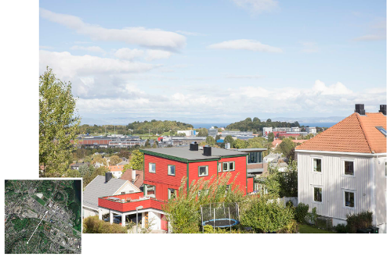
Fjernvirkning fra Rønningen gård, dagens situasjon
Stedets karakter
Kollene på Lade er synlig fra flere steder i byen, blant annet fra Utsikten på Byåsen og fra turområdet ved Kuhaugen. Bebyggelsen på hele Lade kommer i forgrunn av det skogkledte landskapet på Lade, sett fra blant annet Rønningen gård.

Fjernvirkningsillustrasjonen viser at planområdet i hovedsak blir liggende bak bebyggelse regulert i tilgrensende plan for Haakon VII’s gate 4 og føyer seg høydemessig inn sammen med nabobebyggelse og landskapet. Fjernvirkningsbildet fra Rønningen gård viser det samme. Sett fra Pineberg gård så ligger Autronicabygget under landskapssilhuetten. Konsekvensen av foreslåtte byggehøyder er minimale med tanke på at eksisterende og regulerte bygg allerede er 18m.
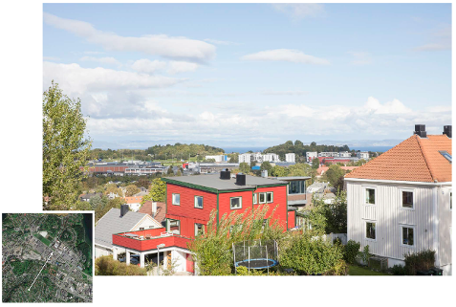
Fjernvirkning fra Rønningen gård, planforslag
Planområdet ligger i overgangen mellom småskala boligbebyggelse nord for Lade allé, tyngre næringsbebyggelse langs Haakon VII ’s gate og Lade idrettsanlegg. Boligbebyggelsen som er under oppføring gir en ny typologi innenfor planområdet.

Den pågående transformasjonen av nærområdet til boliger med enkelte felles funksjoner for nærmiljøet vil bidra til å gjøre Lade og Haakon VII’s gate mer bymessig og som en bygate. Utbyggingen vil til en viss grad påvirke utsynsforholdene for naboene nord for Lade allé, men ikke mer enn det som er akseptabelt i en by. De nærmeste boligene mot sørøst vil miste mye av utsikten over Ladesletta. Bebyggelse er trukket tilbake fra eiendomsgrense for å ta hensyn til solforhold for naboene.

Solforhold
Det blir sammenhengende uterom med gode solforhold for boligene i planområdet. Solforhold for naboer i nord blir ikke påvirket da skygger fra bebyggelsen i hovedsak vil falle på samferdselsareal i Lade allé. For naboer i øst, i Ringve Park, vil ny bebyggelse i planområdet gi noe mer skyggeforhold på ettermiddag/kveld for de laveste etasjene.

Naturverdier
Tiltaket innebærer ingen kjente negative konsekvenser for naturverdier og naturmangfold. Krav i bestemmelsene sikrer beplantning av arter som bidrar til å styrke biologisk mangfold. Med tanke på det totale asfalterte arealet som er på tomta i dag, så vil nye boliger med tilhørende uterom gi et positivt tilskudd for naturmangfoldet i området.

Trafikkforhold
Det er utarbeidet egen trafikkanalyse som følger planforslaget. I analysen anslås det en netto trafikkøkning på 90 ÅDT medregnet avvikling av dagens bruk av området. Økningen vurderes til å ikke ha noen praktisk betydning for verken trafikkavvikling eller trafikksikkerhet i området.
Planforslaget forutsetter sambruk av nedkjøring til felles parkeringsanlegg i tilgrensende plan for Haakon VII’s gate 4, i umiddelbar nærhet til avkjørsel fra Haakon VII’s gate. Det er bare nytte- og utrykningstrafikk som vil gå gjennom området.

Det er i tilgrensende plan regulert adkomst for nyttekjøretøy i avkjørsel fra Julianus Holms veg, som krysser offentlig gang- og sykkelveg. På grunn av nye vurderinger av trafikksikkerhet er ikke avkjørselen videreført i planforslaget. Adkomst for nyttekjøretøy er derfor begrenset til kun over gatetun i tilgrensende plan.

Forurensing
Planområdet er utsatt for støy fra Lade allé, som krever avbøtende tiltak. Det er utført egne utredninger for støy og luftkvalitet, der det er vurdert at foreslått bebyggelse er løsbart innenfor rammene satt i rikspolitiske retningslinjer og kommuneplanens arealdel. Virkningene er tidligere utredet i Helsefaglig utredning som fulgte planforslaget for Haakon VII’s gate 4, og tar for seg begge områdene under ett.

I forbindelse med tidligere planarbeid for Haakon VII’s gate 4 har Norconsult og Rambøll utført miljøtekniske grunnundersøkelser som også omfatter planområdet. Rapportene konkluderer med at området er å anses som ikke forurenset (tilsvarende tiltaksklasse 1), og er egnet for planlagt arealbruk. I følge miljødirektoratets kartverk (miljostatus.no) er det påvist forekomster av Zn- forbindelser og PAH-16 i grunnen i forbindelse med tidligere industrivirksomhet i planområdet. Massene er rene og kan håndteres fritt. Det er ikke behov for utarbeidelse av tiltaksplan for forurenset grunn.

I forbindelse med behandling av tilgrensende plan for Haakon VII’s gate ble det også utført målinger for å avklare om området er utsatt for lekkasje av deponigasser. Målingene ble også utført i planområdet for nordre del. Det konkluderes i rapporten at det ikke er en sannsynlig risiko tilknyttet lekkasje av deponigasser. Rapport for arbeidene er vedlagt planforslaget.

Infrastruktur
Utbyggingen gir behov for en ny nettstasjon som skal plasseres integrert i bebyggelsen og/eller frittstående i f_BG.

Virkningene for vann- og avløpsnettet er utredet i eget vedlegg som følger planforslaget. I utredningen konkluderes det med at det er tilstrekkelig kapasitet også for slukkevann i nettet for foreslått utbygging.

Da det er begrenset kapasitet i skolekretsen for barne- og ungdomsskolene stilles det krav om at kapasitet skal dokumenteres ved søknad om byggetiltak. Kommunen jobber for tiden med utbedring av tilbudet for grunnskolen i området.

Avfallshåndtering
Boligene vil i hovedsak få tilfredsstillende avstand til nedkast for avfallssuget, der enkelte boliger vil ha noe lenger avstand til nedkast enn 50m. 100m kravet fra i TEK17 ivaretas i planforslaget.
For annet avfall foreslås det nedgravde containere mot idrettsanlegget der det ligger godt til rette for renovasjonskjøretøyenes fremkommelighet og effektivitet uten konflikt med uteopphold og myke trafikanter.

Risiko og sårbarhet
ROS- analysen konkluderer med at det er behov for tiltak i forhold til følgende:

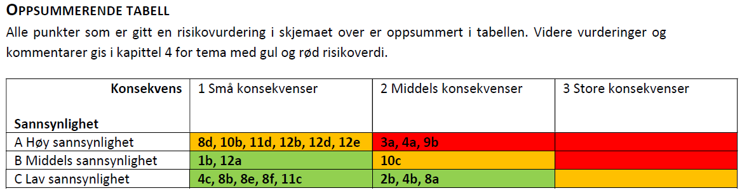

- Flomveg, 1b/2b
- Grunnforhold, 3a/4a
- Nettstasjon, 8d
- Skole- og barnehagekapasitet, 9b
- Trafikksikkerhet, 10b/10c
- Støv og støy, 11c/11d
- Plan for beskyttelse av omgivelser i anleggsfasen, 12a, 12b, 12d, 12e

Tiltakene er fulgt opp med bestemmelser i planforslaget i tråd med anbefalinger i ROS-analysen.

Avveiinger av virkninger
Med bakgrunn i etablering av sentrumsnære boliger med lav parkeringsdekning er det riktig i forhold til nullvekstmålet å fortsette omgjøringen av næringsareal til boligformål innenfor planområdet.

Utbyggingen medfører en ubetydelig trafikkvekst på gatenettet, der nærhet til dagligdagse funksjoner og metrobusslinje tilsier at fortettingen på sikt medfører lavere trafikkvekst enn ved utbygging av andre mer desentraliserte områder. Redusert parkeringsdekning vil også bidra til redusert bruk av egen bil i tråd med bymiljøavtalen.

Da påvist forurensing i grunn er mindre alvorlig, vurderes det til at det ikke er nødvendig med ytterligere tiltak. Eksisterende forurensing skal løses ved byggetiltak etter forurensingsforskriften.

Støyrapport viser at støy fra Lade allé er relativt liten, og kan løses ved enkle grep i utformingen av fasade og balkonger.

Økonomiske konsekvenser for kommune
Kommunen vil være ansvarlig for drift og vedlikehold av naturområde mot Lade allé (o_GN). Kommunen eier i hovedsak allerede dette arealet, slik at planforslaget ikke medfører noen nevneverdige nye økonomiske konsekvenser for kommunen annet enn ordinært vedlikehold.

Planlagt gjennomføring
Tiltaket ønskes utbygd når øvrige byggearbeider på tilgrensende plan i sør nærmer seg ferdigstilling. Utbyggingen vil deles opp i byggetrinn, der det er naturlig å begynne med parkeringskjeller og de nærmeste byggene der den kobles til parkeringskjeller for tilgrensende planområde. Det er derfor naturlig at utbyggingen starter med BB7 sammen med eller tett etterfulgt av BB1, BB2 og BB6 og så videre opp mot Lade allé. Rekkehusene i BK tenke oppført i lettere konstruksjoner og er i så måte mer fristilt når kan etableres så lenge parkeringskjelleren under er etablert.

Planforslaget stiller ikke krav til rekkefølgen av utbyggingen. Det stilles krav i planbestemmelsene om:
- at uteoppholdsareal skal opparbeides i henhold til godkjent utomhusplan i hvert felt før brukstillatelse for boliger kan gis
- at nødvendige tekniske anlegg og avfallsordning skal være etablert for hvert felt før brukstillatelse kan gis
- at trygg skoleveg skal etableres før det kan gis brukstillatelse for boliger i planområdet
- tilstrekkelig skolekapasitet skal være dokumentert før det kan gis tillatelse for boliger i planområdet
- plan for beskyttelse av omgivelsene mot støy og andre ulemper i bygge- og anleggsfasen ved søknad om igangsettelse av bygningstiltak
- at tiltaksplan for håndtering av forurenset grunn skal være godkjent av forurensningsmyndigheten før det kan gis igangsettingstillatelse
- at rapport fra geotekniske undersøkelser og geoteknisk prosjektering skal foreligge ved søknad om rammetillatelse

INNSPILL TIL PLANFORSLAGET
Det ble avholdt oppstartsmøte med Trondheim kommune 19.04.2022. Tilbakemelding fra oppstartsmøte er datert 21.06.2022. Der ble det avklart at planforslaget ikke faller inn under forskrift om konsekvensutredning. Planarbeidet ble annonsert oppstartet i Adresseavisen 12.07.2022. Berørte parter ble varslet om planoppstart i brev av 08.07.2022. Det kom inn det inn 48 innspill til planarbeidet fra naboer, hvorav majoriteten av innspillene var likelydende. I tillegg til innspillene fra naboene kom det også inn 6 innspill fra offentlige myndigheter og netteier.

Innspillene følger planforslaget og er oppsummert og kommentert i eget vedlegg av forslagsstiller og plankonsulent.
Sammendrag av likelydende innspill fra naboer, med kommentar fra byplankontoret
Felles kommentar til innspill fra naboer, brev datert august 2022
Naboer var negative til forrige planprosess og er misfornøyd med at det er det samme som foreslås på nytt. De kritiserer også forholdet mellom utbyggere og byplankontoret.

Til planforslaget er naboene kritisk til byggehøydene i feltene som vender mot Ringve Park, der
hevder at den nye bebyggelsen blir like høy og stedvis høyere enn byggene i Ringve Park. Det
hevdes også at de nederste etasjene ikke får sol om sommeren og at dette forringer bomiljøet for de boligene som har vestvendt veranda, spesielt for de boligene som er ensidig orientert denne veien. Det påpekes også at naboene også mister utsikt. Naboene etterlyser derfor at byggene som vender mot Ringve Park gjøres kortere og lavere for å redusere skyggevirkningen.

Naboene er også kritisk til at arbeidet igangsettes før mobilitetsanalysen foreligger. Videre så hevder naboene at fravær av parkering på bakkeplan vil medføre villparkering fra besøkende.

Avslutningsvis påpeker naboene at det er dårlig skolekapasitet på Lade på grunn av stor utbygging i bydelen.

Kommentar fra byplankontoret.:
Planen ble tidligere halvert for løse innsigelse til planen. Haakon VII´s gate har trafikale utfordringer spesielt i rush, lørdager og store handledager. Planområdet ligger bra til for å leve uten bruk av bil og området har en lav bilførerandel. Beregninger viser at det blir marginal økning i trafikk i forhold til tidligere bruk av tomten (90 kjøretøy/per døgn (ÅDT). Total økningen er beregnet til 270 ÅDT for hele planområdet. Dette mener byplankontoret er akseptabelt for å kunne tillate utbygging. Det er ingen kjente koblinger mellom utbygger og byplankontoret i denne saken. Ved endelig vedtak av planen vil det bli et politisk spørsmål om planen skal vedtas eller avvises.

Ved utbygging i byen er det vanskelig ta vare på utsikt og i denne saken vil utsikten fra Ringve Park og mot vest reduseres. Solforholdene på kveld vil også reduseres. Analysene viser at det vil bli sol på balkonger til kl. 18.00 i april og til 19.00 i juni. De øverste etasjen vil i mindre grad få skygge. Byplankontoret mener dette er en akseptabel virkning som følge av fortetting på tomten.

Parkeringskapasiteten i prosjektet er lav. Det er lagt opp til en parkeringsdekning som skal være tilstrekkelig for området og som kan tilpasses boligmarkedet. Det er ikke tilstrekkelig skolekapasitet og planen har som krav at det skal dokumenteres tilstrekkelig skole- og barnehagekapasitet, samt trygg skolevei før tillatelse til tiltak for nye boliger kan gis

Karstein Anton Hammervold, 29.08.2022
Viser til naturområdet i nordlig del av planområdet som viktig for naturmangfold og bør bevares som et «rufsete» naturområde med større løvtrær og naturlig gressbakke. Mener derfor bygge grensen mot Lade allé må flyttes 30m sørover.

Kommentar fra byplankontoret.
Deler av skråningen er kommunal tomt og det er denne delen som er regulert til naturområde. Byplankontorets vurdering er at det er tilstrekkelig med 4meter byggegrense fra toktegrensen.

Stiftelsen Ringve Musikkhistoriske Museums Samlinger, datert 28.08.2022
Stiftelsen er opptatt av vernehensyn til herregårdslanskapet og adkomst- og trafikkforhold i det
overordnede vegnettet. Siktlinjene fra hagen og ut over Ladesletta

Kommentar fra byplankontoret:
Hensynet til herregårdslandskapet og synlighet fra Lade allé er vektlagt ved vurdering av høyder, plassering og utforming av foreslått ny bebyggelse. Illustrasjoner av prosjektet sett fra blant annet Rønningen gård viser at kollene i herregårdslandskapet er synlig bak ny bebyggelse. Planen sør for dette planområdet påvirker landskapet men kollene er fortsatt synlige bak denne bebyggelsen.

Ragnar Sofus Sundsby, 28.08.2022
Viser til at prosjektet er svært likt tidligere tegninger for prosjektet som ble tatt ut av naboplanen. Påpeker den nærmeste bebyggelsen i planen og at den vil skape en stor og tett vegg med høye blokker mot Julianus Holms vei nr. 10. Det vil påvirke de som bor der og den vil hindre sollys. Ny bebyggelse må enten flyttes lengre unna eller reduseres i høyde. Når nå byggingen har startet for søndre del har vi fått erfare hvilke støy og forurensings-ulemper dette medfører. Et eventuelt neste byggetrinn må ta større hensyn til naboene med betydelig bedre vern mot slike ulemper.»

Kommentar fra byplankontoret
Planforslaget er likt den forrige delen som ble tatt ut av naboplanen. Bebyggelsen er relativt lik bebyggelsen i området, men den vil ta utsikt og sol på kvelden for de som tidligere hadde utsikt over industriområdet. Ved utbygging i byen er det vanskelig ta vare på utsikt og i denne saken vil utsikten fra Ringve Park og mot vest reduseres. Solforholdene på kveld vil også reduseres. Analysene viser at det vil bli sol på balkonger til kl. 18.00 i april og til 19.00 i juni. De øverste etasjen vil i mindre grad få skygge. Byplankontoret mener dette er en akseptabel virkning som følge av fortetting på tomten.

Anleggsfasen har krav til gjennomføring av anleggsfasen, men det er naturlig med støyende aktiviteter under bygging. Skjermingstiltak kan vurderes av utbygger.

Følgende innspill har kommet fra sektormyndigheter og andre innspillsparter:
Tensio har krav om ny nettstasjon

Statens vegvesen har krav om mobilitetsplan og vurderer innsigelse om dette mangler

Trøndelag brann- og redningstjeneste har generelle innspill for å tilrettelegge for brann- og redningstjenester.

Statsforvalteren i Trøndelag er bekymret for transformasjon av næringsareal da det er mangel på dette i kommunen. Dette kan gi press på dyrkamark. Det må være minimumskrav til antall boliger som etableres. Varsler mulig innsigelse om mobilitetsplanen ikke foreligger til høring

Kommentar fra byplankontoret:
Planen har høy utnyttelse og sikrer minimumsutnyttelse på 9 boliger per dekar.
Mobilitetsplan er under arbeid og vi håper denne blir lagt frem før sluttbehandling av planen

Trøndelag fylkeskommune varsler innsigelse til planen dersom mobilitetsanalyse ikke foreligger. Ønsker en godt omtalt og godt illustrert plan.

Kommentar fra byplankontoret:
Planen omtaler saken godt og har gode illustrasjoner. Mobilitetsplan er under arbeid og vi håper denne blir lagt frem før sluttbehandling av planen

AtB viser til utfordringer med fremkommelighet i Haakon VII´s gate. Viser til at mobilitetsplan må foreligge for å gi forutsigbarhet for fremtidige føringer, krav og kjøremønster.

Kommentar fra byplankontoret:
Mobilitetsplan er under arbeid og vi håper denne blir lagt frem før sluttbehandling av planen

Avsluttende kommentar
Planbeskrivelsen beskriver formål, hovedinnhold, forhold til overordnede rammer og retningslinjer og virkninger, i tråd med § 4- 2 i plan- og bygningsloven. Den begrunner utforming av plan og bestemmelser. Planbeskrivelsen bygger på utredninger som følger saken. Kommunedirektørens innstilling til reguleringsforslaget framgår av saksfremlegget.

